Drodzy Rodzice,

Na początku listopada będziemy bliżej poznawać przyrodę wokół nas. Poszerzymy wiedzę na temat mieszkańców lasów oraz rezerwatów przyrody i konieczności ochrony zwierząt.
Drugi tydzień listopada będzie poświęcony Polsce i jej sąsiadom, w szczególności Ukrainie, Czechom i Białorusi. Dzieci będą miały okazję poznać bliżej symbole narodowe, legendy i zabytki tych krajów.
W dniach poprzedzających Święto 11 listopada nasza grupa weźmie udział w „Koncercie pieśni patriotycznych” odbywającym się w Przedszkolu nr 19 oraz w konkursie recytatorskim podczas obchodów Święta Niepodległości w naszym przedszkolu.
W dalszym ciągu podejmowane będą różnorodne działania mające na celu integrację grupy, rozwijanie empatii i troski o innych oraz postaw patriotycznych.
W trzecim tygodniu zaznajomimy się z Krakowem, Warszawą, Toruniem i wydarzeniami historycznymi mającymi ważne znaczenie dla naszego kraju. Poszerzymy też znajomość legend polskich.
W ostatnim tygodniu listopada przeniesiemy się w czasie, dowiemy się jak dawniej wyglądało życie na królewskim dworze. Dzieci będą wskazywać zmiany, co było kiedyś, co jest dziś i jak zmienił się świat.
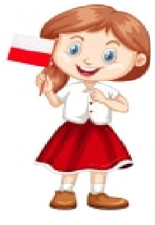
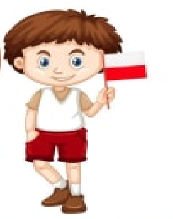
W listopadzie przedszkolaki poznają litery:
T, U i K.

Piosenka:

To jest mój kraj
Autor: Dorota Kluska, muz. Piotr Opatowicz

1.
Tutaj dom mój i rodzina ukochana
Park, przedszkole, okolica dobrze znana.
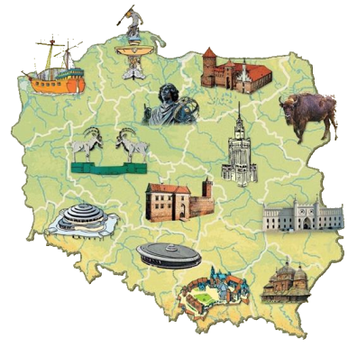
A tuż obok rosną kwiaty, stare drzewa
I chór ptaków gdzieś w konarach pięknie śpiewa.

Ref: To jest mój kraj to moja Polska,
Ja jestem Polką, ty – Polakiem.
To nasze miejsce, tu jest nasz dom,
Gdzie Wisła płynie swoim szlakiem.

2.
Tu odkrywam, tutaj uczę się z ochotą,
Jak kochać ojczyznę, jak być patriotą.
Wszędzie słychać polski język – nasz ojczysty
I rozbrzmiewa hymn tak piękny, uroczysty.

3.
Tu, gdzie Bałtyk i gdzie Tatry – nasze góry,
Których szczyty sterczą aż po same chmury.
Każde miasto, każda wioska, nawet mała,
To jest właśnie ukochana Polska cała.

Wiersz:

Marcin Wolski, Niepodległość

Spośród słów używanych nieczęsto,
tłumnie dzisiaj na place wybiegło
słowo piękne, jak honor i męstwo,
słowo, które brzmi – niepodległość.[…]

Ono znaczy – bez strachu spać.
Ono znaczy – spokojnie się budzić,
kochać, śmiać się i pewnie trwać
– w wolnym kraju wśród wolnych ludzi.

